Уважаемые граждане!

Просим вас прочесть памятку,
ознакомить с ней родных и близких

Информация к размышлению. В 1994 году с использованием огнестрельного оружия и взрывчатых веществ в России было совершено около 17 тысяч преступлений. По оценкам экспертов, у граждан России на начало 1995 года было на руках около 300 тысяч стволов незарегистрированного оружия. Сейчас это количество многократно возросло.
Человек, даже штатский, может оказаться под градом пуль по самым разным причинам: криминальным, политическим, военным. Эта ситуация в последние годы стала частой не только в традиционно «горячих» регионах планеты, но даже в благополучной прежде Европе, в нашей стране, в том числе и в Красноярском крае.

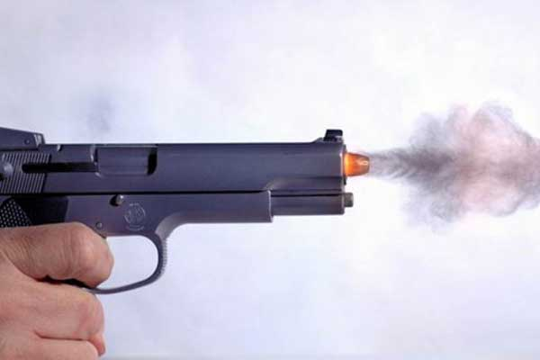

Что делать, если перестрелка застала вас на улице? Специалисты, не шутя, советуют: если вы попали в уличную перестрелку, лучше всего, не боясь испортить костюмчик, сразу залечь. В противном случае его могут испортить, но уже вместе с вашей «шкурой». Конечно, «лучше испачкаться грязью, чем своей кровью».

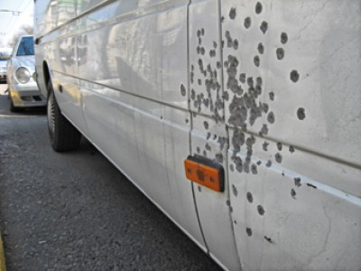

А дальше? После того, как вы легли, надо немедленно осмотреться – не для того, чтобы знать, кто стреляет, а чтобы найти возможности укрытия.
Укрытием может стать выступ здания, каменные ступени крыльца, фонтан, памятник, чугунное основание фонарного столба, кирпичный столб забора, канава, даже бетонная урна или бордюрный камень.
Часто в зарубежных фильмах-боевиках мы видим, как полицейские укрываются за автомобилем. Прячась за автомобилем, надо учитывать, что металл всё же тонок, колёса – резина с воздухом, а в баке – горючее, которое может вспыхнуть от трассирующей пули.
В любом случае надо исходить из того, что даже самое плохое укрытие куда надёжнее, чем вовсе никакого.
Бывают ситуации, в которых безопаснее скользнуть за угол дома или в подворотню, в подъезд. В некоторых случаях рационально даже разбить окно и впрыгнуть в любую квартиру первого этажа. Идеальным местом спасения можно считать подземный переход. Во время перестрелки к нему и по ступеням следует пробираться ползком. При этом нужно учитывать опасность вызвать огонь на себя из-за передвижения. Особенно опасно открыто бежать – стреляющие могут принять вас за противника.
Во время перестрелки надо иметь в виду, что не менее опасен рикошет.
Увы, рикошетом пуля убивает ничуть не реже, особенно в бетонных домах, где, залетев в комнату, она может срикошетить от стен и потолка не один раз. По этой причине нельзя находиться в комнатах с окнами. Ошибочно полагать, что если вы находитесь ниже уровня подоконника, то вы в безопасности.
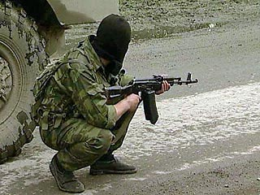
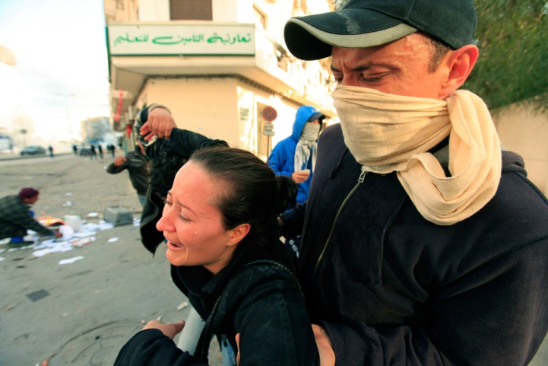

Во время вертикальной перестрелки, когда стреляют с чердака или из окна дома, рекомендуется укрыться в ванной комнате и лечь там на пол или в ванну. Находясь дома в укрытии, надо следить за возможным появлением дыма или огня. Каждая 3-5-я пуля боевого заряда пулемёта или автомата обычно трассирующая, поэтому риск пожара очень высок. Если начался пожар, а стрельба прекратилась, квартиру надо немедленно ползком покинуть, закрывая по пути за собой все двери (сквозняки усиливают горение). В подъезде следует укрыться подальше от окон, лучше в нише.
Если стреляют даже далеко от вашего дома, опасно подходить к окнам, а тем более выглядывать с балкона: шальная пуля слишком часто оправдывает своё название.
В ситуациях, когда свистят пули, не может быть однозначных рекомендаций. Решение надо принимать на месте в зависимости от обстановки.

Мы приняли на себя ответственность за обеспечение безопасности людей, попавших в экстремальные условия, и, видит Бог, мы сделаем для этого всё возможное...
С. Шойгу

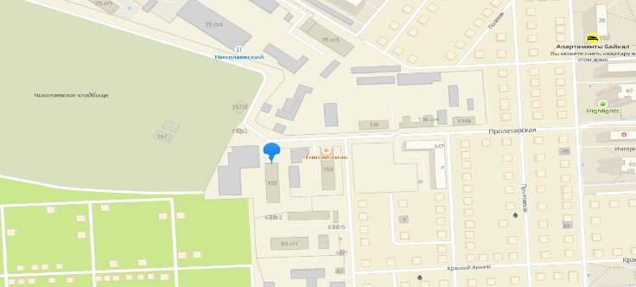
Краевое государственное казённое образовательное учреждение ДПО «Институт региональной безопасности» находится по адресу:
660100, г. Красноярск, ул. Пролетарская, 155. (391) 229-74-74

ЕСЛИ ВЫ ПОПАЛИ
В РАЙОН ПЕРЕСТРЕЛКИ

г. Красноярск 2022

